基于FPGA的SoC验证/调试平台
来源：与非网
关键字： 硬件仿真 IP核重用验证 SoC
SoC经过近年的发展，市场广阔。SoC验证研究领域在验证技术、验证方法学、测试码提取、验证描述语言、IP核重用验证、验证流程及验证评估方面取得了长足进步。但总体而言，验证、模拟和验证工作成为整个SoC学科发展的制约瓶颈，已占到整个设计过程70%以上的工作量，是提高设计生产率的最大障碍。
目前芯片一次投片成功率在35%左右，造成重复投片的主要原因就是验证不够充分。 SoC 验证技术已经落后于设计和制造能力，如何构建更优秀设计/验证 平台成为当前最大的问题。
北京长江纳电子技术股份有限公司经过4年的研发，为SoC验证/调试提供了一种创新性的解决方案，目前已经在清华大学SoC中心，哈工大计算机学院、中星微、中电华大等单位投入了使用或试用。
这种新型的验证/调试平台被命名为SYSTEMVIEW EMULATOR, 由多片Xinlix的FPGA组成，配有丰富的软件环境和接口。单套系统支持1400万FPGA门的容量，通过高速级连，可支持2亿门以上的容量。它主要实现：
1、软件模拟加速(SimulatiON Acceleration)： SYSTEMVIEW EMULATOR可使软件模拟的速度提高千倍以上，支持NcSim,VCS,Modelsim等软件模拟工具，可使其运行频率达到MHz级。
2、在线实时仿真(Real-time Emulation)：
在线实时仿真(In-circuit Emulation)可使设计在物理硬件环境下和采用真实激励，对硬件和软件的进行调试和验证，能在投片之前实现对设计的终极验证，极大提高投片一次成功的概率。
3、基于信号全可见的可视化调试(Full visibility, Debug visibility)： 在高速运行时(如：33MHz)可采集到系统中所有信号的波形，包括片内RAM、FIFO等。而无需占用管脚和芯片内部的SRAM，FPGA芯片运行速度不受影响。这使得快速定位错误变得直观可视，调试错误效率更高，大幅节约验证流程的时间。
4、整个系统基于PCIe的交换连接，突破FPGA阵列速度瓶颈： 利用FPGA内部集成的PCIe端点模块，建立基于PCIe协议×4的高速交换，通过用户总线——PCIe桥模块，可以灵活支持片上总线，如：AMBA,Wishone等，数倍提升FPGA系统运行速率，为视频、通讯等高端芯片提供真实仿真环境。
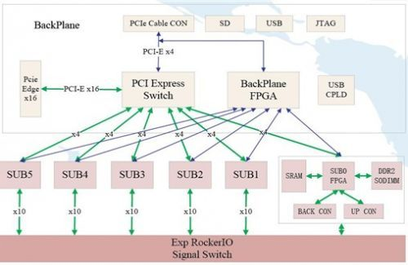
硬件仿真平台系统结构图
在国际上少数的同类产品中，在信号全可见方面，往往是高速和信号全可见不可兼得，最高只能在1.5MHZ前提下兼得。北京长江纳电子技术股份有限公司采用其独特的专利技术，在信号采集时几乎不占用资源，能以接近最终设备的运行速度(100MHZ以上)，可以把所有的波形信号一次性捕捉出来，把所有的BUG呈现出来。
一些业内人士评价SYSTEMVIEW EMULATOR将会对SOC验证/调试及中国的IC设计业产生深远影响。我们就是要让用户在ASIC/SOC验证过程中少猜多看，打破过去靠推理、排除、凭经验做法，提高效率，为芯片上市赢得宝贵的时间和为公司节约人力成本”。

